UCHWAŁA Nr XXVIII/237/2020
Rady Miejskiej w Gołdapi
z dnia 27 października 2020 roku

w sprawie zespołu przyrodniczo – krajobrazowego Gołdapska Struga

Na podstawie art. 18 ust. 2 pkt 15 , art. 40 ust. 1 ustawy z dnia 8 marca 1990 r. o samorządzie gminnym
(t.j. Dz. U. z 2020 r. poz. 713) oraz art. 44 ust. 1, 2 i 2a ustawy z dnia 16 kwietnia 2004 r. o ochronie przyrody
(t.j. Dz. U. z 2020 r. poz. 55), Rada Miejska w Gołdapi uchwala co następuje:

§ 1. 1. Zespół przyrodniczo – krajobrazowy o ogólnej powierzchni 183 ha i nazwie „Gołdapska Struga”, ustanowiony Rozporządzeniem Nr 132 Wojewody Warmińsko – Mazurskiego z dnia 20 lipca 1999 r., zwany dalej Zespołem, położony jest na granicy miasta Gołdap i wsi Konikowo.
2. Szczegółowe granice oraz obszar Zespołu przedstawiają załączniki nr 1 i 2 do niniejszej uchwały.
§ 2. Szczegółowymi celami ochrony Zespołu jest:
- zachowanie w stanie naturalnym łąk, bagien, starorzeczy, zbiorników wodnych śródlądowych, oraz terenów zalesionych;
- zachowanie w stanie nienaruszonym jaru potoku, szczególnie w dolnym trzykilometrowym jego biegu;
- zachowanie i zapobiegnięcie utracie wartości przyrodniczych, krajobrazowych i kulturowych;
- utrzymanie struktury przestrzennej terenów z uwzględnieniem swoistych cech miejscowego krajobrazu;
- ochrona gatunków roślin i zwierząt, zróżnicowanych siedlisk przyrodniczych.
§ 3. W stosunku do Zespołu, zakres ochrony czynnej obejmuje:
- ochronę terenów przed nadmierną antropopresją;
- ochronę przed zmniejszeniem stanu uwilgotnienia gleb, użytków zieleni, gruntów ornych oraz lasów;
- ochronę przed obniżeniem poziomu wód gruntowych;
- ochronę przed nadmiernym hałasem;
- ochronę przed pracami, nie dającymi możliwości przywrócenia pierwotnego stanu środowiska;
- ochronę walorów krajobrazowych, przyrodniczych, widokowych;
- ochronę gatunków roślin i zwierząt podlegających ochronie.
§ 4. W stosunku do Zespołu wprowadza się następujące zakazy:
- niszczenia, uszkadzania lub przekształcania obiektu lub obszaru;
- wykonywania prac ziemnych trwale zniekształcających rzeźbę terenu, z wyjątkiem prac związanych
z zabezpieczeniem przeciwpowodziowym albo budową, odbudową, utrzymywaniem, remontem lub naprawą urządzeń wodnych;
- uszkadzania i zanieczyszczania gleby;
- dokonywania zmian stosunków wodnych, jeżeli zmiany te nie służą ochronie przyrody albo racjonalnej gospodarce rolnej, leśnej, wodnej lub rybackiej;
- likwidowania, zasypywania i przekształcania naturalnych zbiorników wodnych, starorzeczy oraz obszarów wodno-błotnych;
- wylewania gnojowicy, z wyjątkiem nawożenia użytkowanych gruntów rolnych;
- wydobywania do celów gospodarczych skał, w tym torfu, oraz skamieniałości, w tym kopalnych szczątków roślin i zwierząt, a także minerałów;
- umyślnego zabijania dziko występujących zwierząt, niszczenia nor, legowisk zwierzęcych oraz tarlisk
i złożonej ikry, z wyjątkiem amatorskiego połowu ryb oraz wykonywania czynności związanych
z racjonalną gospodarką rolną, leśną, rybacką i łowiecką;
- umieszczania tablic reklamowych.
§ 5. Zakazy, o których mowa w § 4 nie dotyczą:
- prac wykonywanych na potrzeby ochrony przyrody po uzgodnieniu z organem ustanawiającym daną formę ochrony przyrody;
- realizacji inwestycji celu publicznego w przypadku braku rozwiązań alternatywnych, po uzgodnieniu
z organem ustanawiającym daną formę ochrony przyrody;
- zadań z zakresu obronności kraju w przypadku zagrożenia bezpieczeństwa państwa;
- likwidowania nagłych zagrożeń bezpieczeństwa powszechnego i prowadzenia akcji ratowniczych.
§ 6. Wykonanie uchwały powierza się Burmistrzowi Gołdapi.
§ 7. Uchwała wchodzi w życie po upływie 14 dni od ogłoszenia w Dzienniku Urzędowym Województwa Warmińsko-Mazurskiego.

Przewodniczący Rady Miejskiej

Wojciech Hołdyński

UZASADNIENIE

Zespół przyrodniczo krajobrazowy Gołdapska Struga został ustanowiony na mocy rozporządzenia Wojewody Warmińsko – Mazurskiego z dnia 20 lipca 1999 r. oraz na podstawie art. 39 ustawy z dnia 5 czerwca 1998 r.
o administracji rządowej w województwie (Dz. U. Nr 91, poz. 577), w związku z art. 32 ustawy z 16 października 1991 r. o ochronie przyrody (t.j. Dz. U. nr 114, poz. 492).

W chwili obecnej, na podstawie art. 44 ust. 1 ustawy z dnia 16 kwietnia 2004 r. o ochronie przyrody
(t.j. Dz. U. z 2020 r. poz. 55) ustanowienie zespołu przyrodniczo-krajobrazowego (...) następuje w drodze uchwały rady gminy. Stosownie do przepisu zawartego w ustępie 2 tegoż artykułu uchwała rady gminy (...) określa nazwę danego obiektu lub obszaru, jego położenie, sprawującego nadzór, szczególne cele ochrony, w razie potrzeby ustalenia dotyczące jego czynnej ochrony oraz zakazy właściwe dla tego obiektu, obszaru lub jego części, wybrane spośród zakazów wymienionych w art. 45 ust. 1. Zgodnie z art. 44 ust. 3a ustawy o ochronie przyrody projekty uchwał (...) wymagają uzgodnienia z właściwym regionalnym dyrektorem ochrony środowiska.

W art. 45 ust. 1 ustawy z dnia 16 kwietnia 2004 r. o ochronie przyrody (t.j. Dz. U. z 2020 r. poz. 55), wymienione
są zakazy jakie mogą zostać wprowadzone na obszarze tej formy ochrony przyrody, mianowicie:
„W stosunku do pomnika przyrody, stanowiska dokumentacyjnego, użytku ekologicznego lub zespołu przyrodniczo-krajobrazowego mogą być wprowadzone następujące zakazy:
1) niszczenia, uszkadzania lub przekształcania obiektu lub obszaru;
2) wykonywania prac ziemnych trwale zniekształcających rzeźbę terenu, z wyjątkiem prac związanych
z zabezpieczeniem przeciwsztormowym lub przeciwpowodziowym albo budową, odbudową, utrzymywaniem, remontem lub naprawą urządzeń wodnych;
3) uszkadzania i zanieczyszczania gleby;
4) dokonywania zmian stosunków wodnych, jeżeli zmiany te nie służą ochronie przyrody albo racjonalnej gospodarce rolnej, leśnej, wodnej lub rybackiej;
5) likwidowania, zasypywania i przekształcania naturalnych zbiorników wodnych, starorzeczy oraz obszarów wodno-błotnych;
6) wylewania gnojowicy, z wyjątkiem nawożenia użytkowanych gruntów rolnych;
7) zmiany sposobu użytkowania ziemi;
8) wydobywania do celów gospodarczych skał, w tym torfu, oraz skamieniałości, w tym kopalnych szczątków roślin i zwierząt, a także minerałów i bursztynu;
9) umyślnego zabijania dziko występujących zwierząt, niszczenia nor, legowisk zwierzęcych oraz tarlisk
i złożonej ikry, z wyjątkiem amatorskiego połowu ryb oraz wykonywania czynności związanych
z racjonalną gospodarką rolną, leśną, rybacką i łowiecką;
10) zbioru, niszczenia, uszkadzania roślin i grzybów na obszarach użytków ekologicznych, utworzonych w celu ochrony stanowisk, siedlisk lub ostoi roślin i grzybów chronionych;
11) umieszczania tablic reklamowych.
2. Zakazy, o których mowa w ust. 1, nie dotyczą:
1) prac wykonywanych na potrzeby ochrony przyrody po uzgodnieniu z organem ustanawiającym daną formę ochrony przyrody;
2) realizacji inwestycji celu publicznego w przypadku braku rozwiązań alternatywnych, po uzgodnieniu z organem ustanawiającym daną formę ochrony przyrody;
3) zadań z zakresu obronności kraju w przypadku zagrożenia bezpieczeństwa państwa;
4) likwidowania nagłych zagrożeń bezpieczeństwa powszechnego i prowadzenia akcji ratowniczych.”

Obecne rozporządzenie ustanawiające zespół przyrodniczo – krajobrazowy Gołdapska Struga, zawiera nieaktualne już zapisy, niezgodne z obowiązującymi przepisami prawa. W § 2, w którym mowa o ograniczeniach
i zakazach na obszarze Zespołu wymieniono zakazy:
- niszczenia nor i lęgowisk zwierząt, gniazd ptasich i wybierania jaj,
- niszczenia i uszkadzania drzew śródpolnych i przydrożnych poza przypadkami uzasadnionymi potrzebami sanitarnymi i bezpieczeństwa,
- wysypywania, zakopywania i wylewania odpadów lub innych nieczystości oraz innego zanieczyszczania wód i gleby,

Wyżej wymienione zakazy, nie są spójne z zakazami w obowiązującej dziś ustawie o ochronie przyrody, zatem przyjmując niniejszą uchwałę, uaktualnia się zapisy obowiązujące na terenie Zespołu Przyrodniczo Krajobrazowego Gołdapska Struga i dostosowuje do obowiązujących przepisów prawnych.

Dodatkowo należy wyjaśnić, że obecne brzmienie art. 44 ust. 1 ustawy o ochronie przyrody, jest wynikiem nowelizacji dokonanej na mocy art. 21 pkt 4 ustawy z dnia 23 stycznia 2009 r. o zmianie niektórych ustaw
w związku z późn. zm. w organizacji i podziale zdań administracji publicznej w województwie (Dz. U. Nr 92, poz. 753 z późn. zm.). Zgodnie z art. 35 ust. 1 ww. ustawy zmieniającej - do czasu wejścia w życie aktów prawa miejscowego wydanych na podstawie upoważnień zmienianych niniejszą ustawą zachowują moc dotychczasowe akty prawa miejscowego. W tej sytuacji rozporządzenie Wojewody Warmińsko – Mazurskiego z dnia 20 lipca 1999 r., traci moc na podstawie ww. przepisu.

Załącznik nr 1 do Uchwały Nr XXVIII/237/2020 Rady Miejskiej w Gołdapi
z dnia 27 października 2020r.
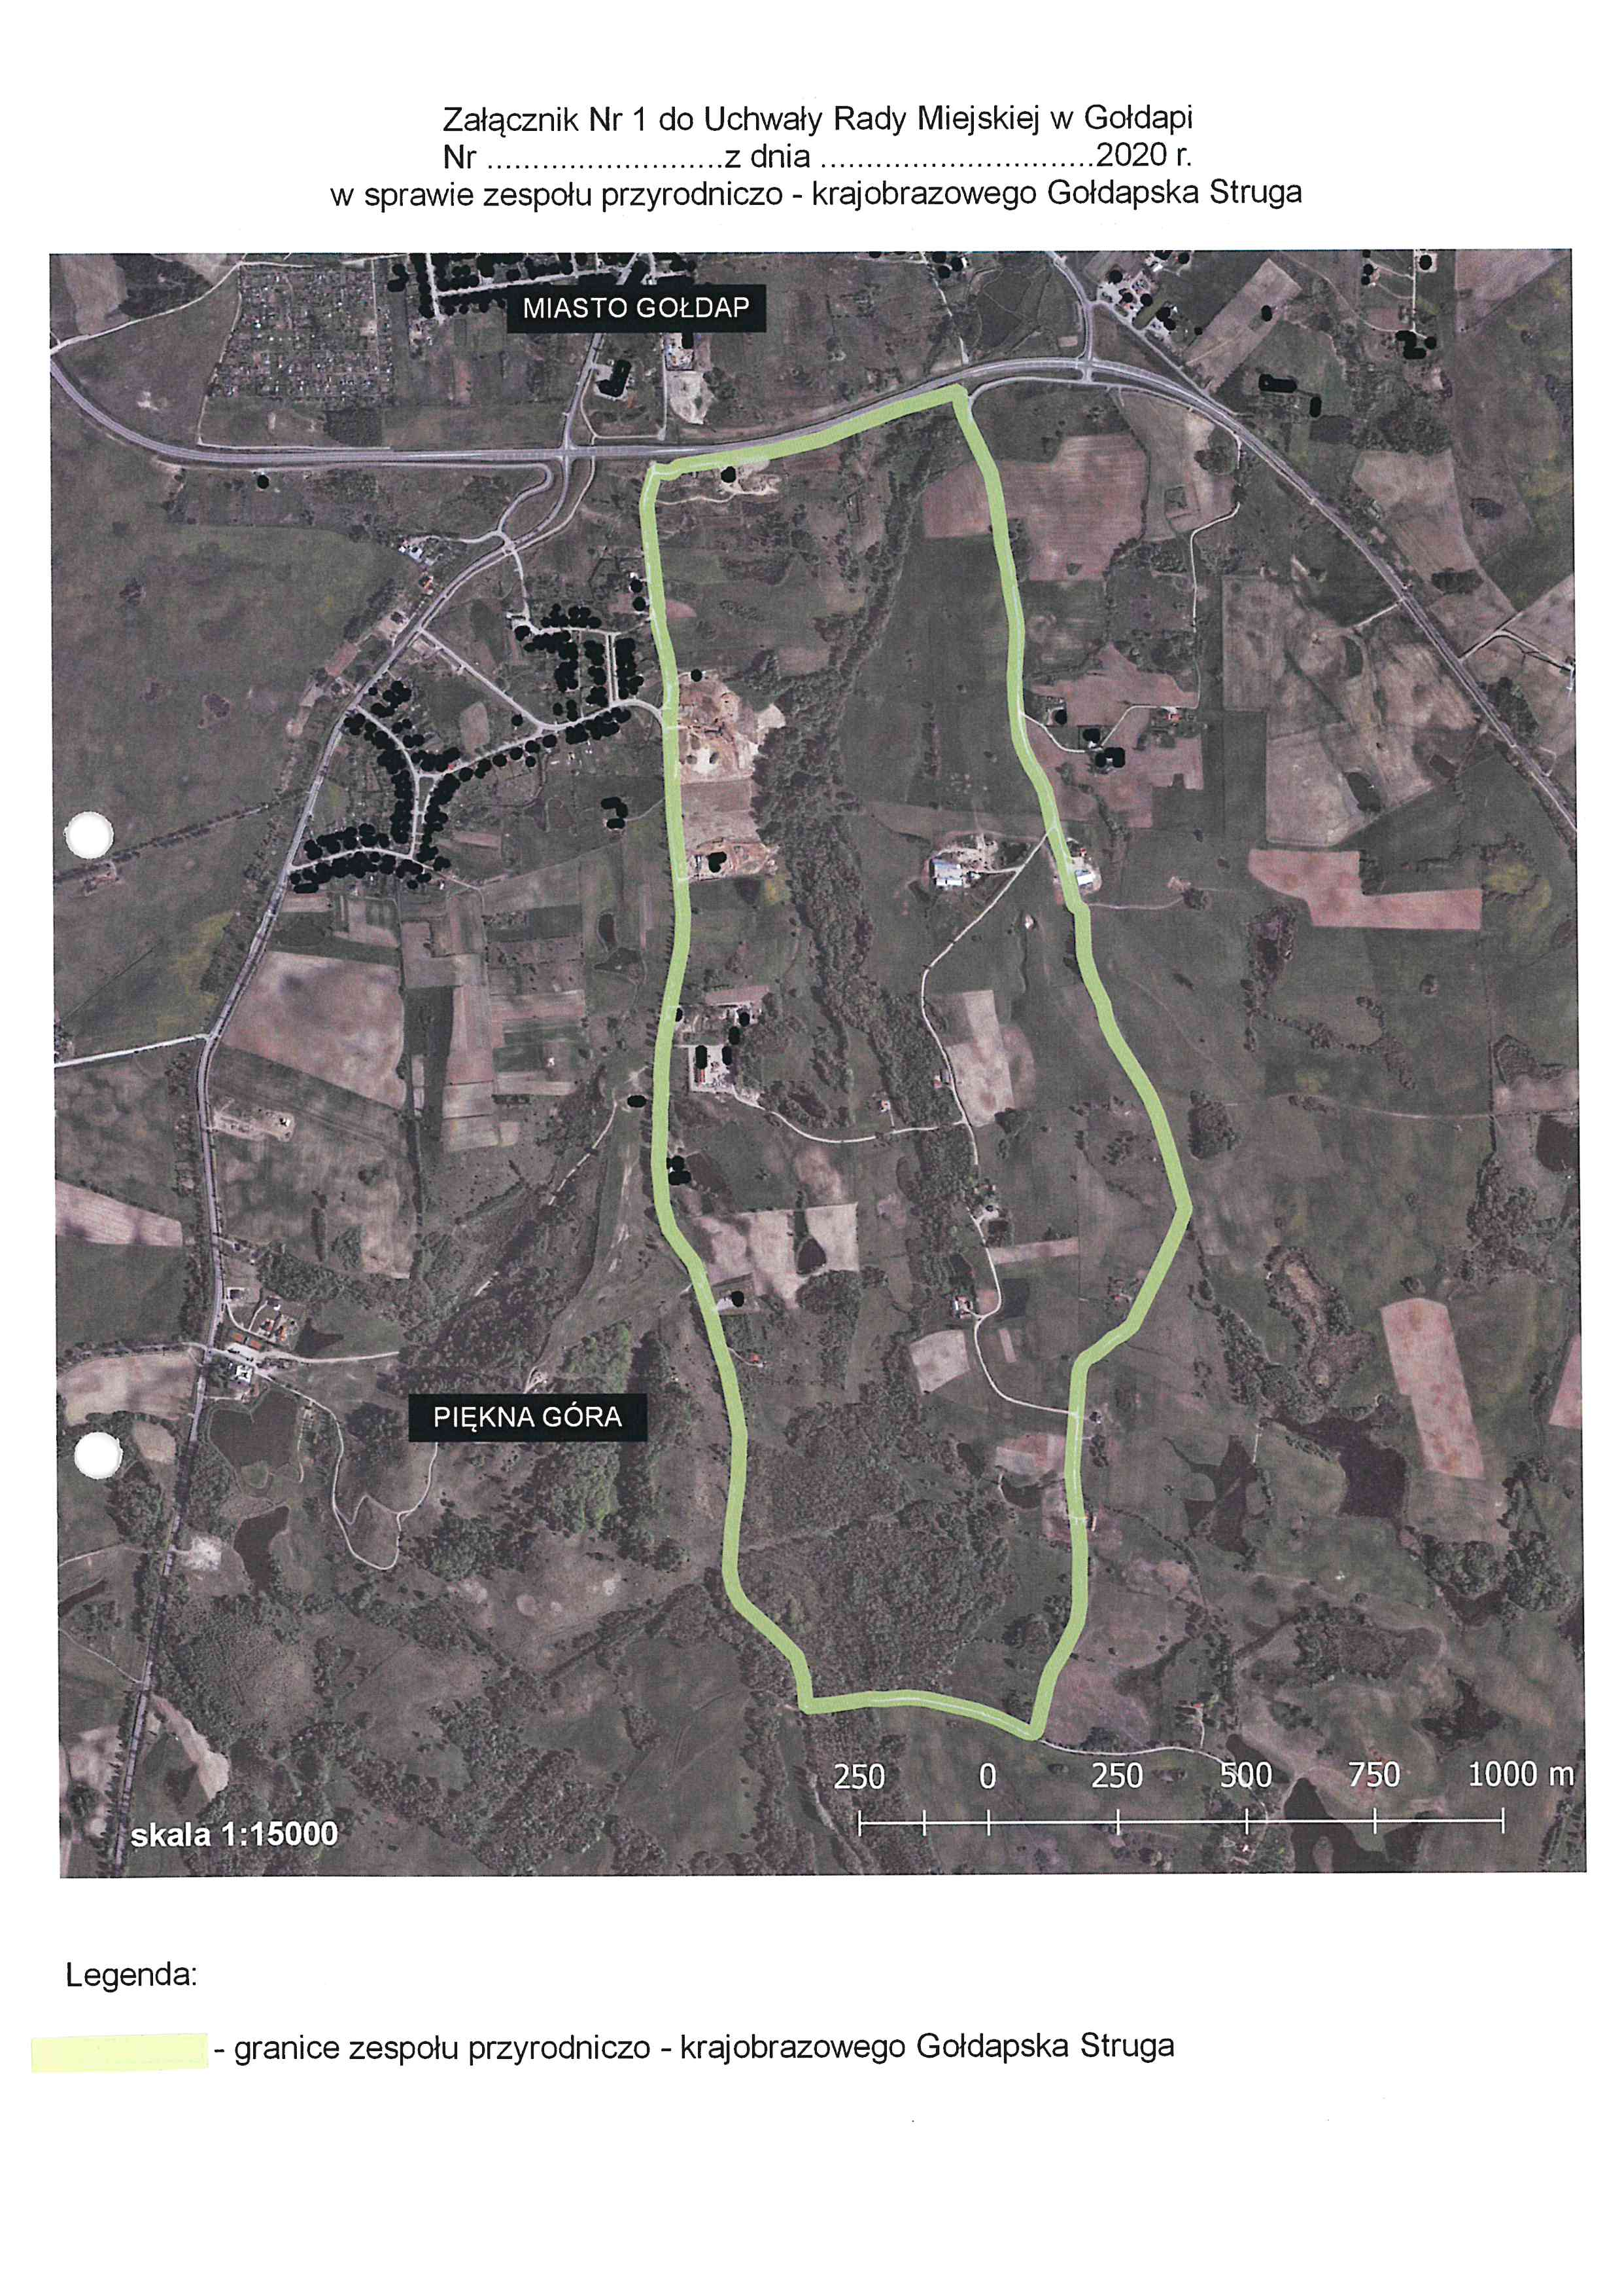

Załącznik nr 2 do Uchwały Nr XXVIII/237/2020 Rady Miejskiej w Gołdapi
z dnia 27 października 2020r.

POŁOŻENIE I PRZEBIEG GRANIC ZESPOŁU PRZYRODNICZO KRAJOBRAZOWEGO GOŁDAPSKA STRUGA W POSTACI WSPÓŁŻĘDNYCH PUNKTÓW ZAŁAMANIA GRANICY, W UKŁADZIE WSPÓŁRZĘDNYCH PŁASKICH PROSTOKĄTNYCH PL - 1992

Nr | X | Y | Komentarz
1 | 714572.85 | 719829.23 | Część 1
2 | 714554.86 | 719767.32 | Część 1
3 | 714555.39 | 719744.04 | Część 1
4 | 714562.27 | 719685.30 | Część 1
5 | 714573.91 | 719559.89 | Część 1
6 | 714576.03 | 719531.84 | Część 1
7 | 714585.02 | 719494.27 | Część 1
8 | 714594.55 | 719466.22 | Część 1
9 | 714598.78 | 719436.59 | Część 1
10 | 714599.84 | 719403.78 | Część 1
11 | 714597.19 | 719345.04 | Część 1
12 | 714601.43 | 719221.22 | Część 1
13 | 714610.42 | 719092.63 | Część 1
14 | 714621.01 | 718971.45 | Część 1
15 | 714616.77 | 718910.60 | Część 1
16 | 714608.25 | 718848.42 | Część 1
17 | 714579.31 | 718713.75 | Część 1
18 | 714572.64 | 718457.37 | Część 1
19 | 714577.40 | 718410.27 | Część 1
20 | 714590.10 | 718361.59 | Część 1
21 | 714638.26 | 718292.79 | Część 1
22 | 714691.17 | 718132.99 | Część 1
23 | 714710.22 | 718064.72 | Część 1
24 | 714725.04 | 717979.00 | Część 1
25 | 714731.92 | 717904.91 | Część 1
26 | 714709.69 | 717686.90 | Część 1
27 | 714715.52 | 717650.38 | Część 1
28 | 714734.57 | 717628.16 | Część 1
29 | 714805.47 | 717576.30 | Część 1
30 | 714837.75 | 717518.62 | Część 1
31 | 714838.28 | 717512.80 | Część 1
32 | 714845.69 | 717504.33 | Część 1
33 | 714853.63 | 717437.66 | Część 1
34 | 714963.17 | 717451.95 | Część 1
35 | 715008.14 | 717451.95 | Część 1
36 | 715053.12 | 717455.65 | Część 1
37 | 715086.99 | 717450.89 | Część 1
38 | 715291.25 | 717379.98 | Część 1
39 | 715323.00 | 717499.04 | Część 1
40 | 715348.40 | 717538.20 | Część 1
41 | 715376.97 | 717605.41 | Część 1
42 | 715381.74 | 717646.68 | Część 1
43 | 715380.15 | 717693.78 | Część 1
44 | 715383.32 | 717729.76 | Część 1
45 | 715381.74 | 717749.87 | Część 1
46 | 715374.33 | 717765.21 | Część 1
47 | 715370.10 | 717886.39 | Część 1
48 | 715373.80 | 717987.99 | Część 1
49 | 715383.85 | 718091.18 | Część 1
50 | 715397.08 | 718109.17 | Część 1
51 | 715423.01 | 718121.87 | Część 1
52 | 715445.24 | 718144.63 | Część 1
53 | 715471.17 | 718159.44 | Część 1
54 | 715484.40 | 718180.08 | Część 1
55 | 715523.55 | 718253.64 | Część 1
56 | 715569.80 | 718346.24 | Część 1
57 | 715588.32 | 718393.07 | Część 1
58 | 715562.61 | 718477.74 | Część 1
59 | 715532.97 | 718584.10 | Część 1
60 | 715427.14 | 718803.18 | Część 1
61 | 715402.27 | 718856.62 | Część 1
62 | 715376.87 | 718973.04 | Część 1
63 | 715338.24 | 719152.43 | Część 1
64 | 715325.01 | 719209.58 | Część 1
65 | 715309.66 | 719241.33 | Część 1
66 | 715290.61 | 719277.31 | Część 1
67 | 715283.21 | 719291.60 | Część 1
68 | 715276.86 | 719313.82 | Część 1
69 | 715272.62 | 719351.92 | Część 1
70 | 715268.39 | 719424.95 | Część 1
71 | 715273.68 | 719513.32 | Część 1
72 | 715254.10 | 719653.02 | Część 1
73 | 715247.22 | 719676.83 | Część 1
74 | 715242.46 | 719711.76 | Część 1
75 | 715237.17 | 719763.09 | Część 1
76 | 715223.94 | 719822.88 | Część 1
77 | 715172.08 | 719936.12 | Część 1
78 | 715167.32 | 719955.17 | Część 1
79 | 715166.26 | 719981.63 | Część 1
80 | 715051.96 | 719947.24 | Część 1
81 | 714914.91 | 719895.38 | Część 1
82 | 714820.71 | 719869.98 | Część 1
83 | 714620.16 | 719838.76 | Część 1
84 | 714597.93 | 719826.59 | Część 1
85 | 714579.94 | 719828.17 | Część 1
86 | 714572.85 | 719829.23 | Część 1

